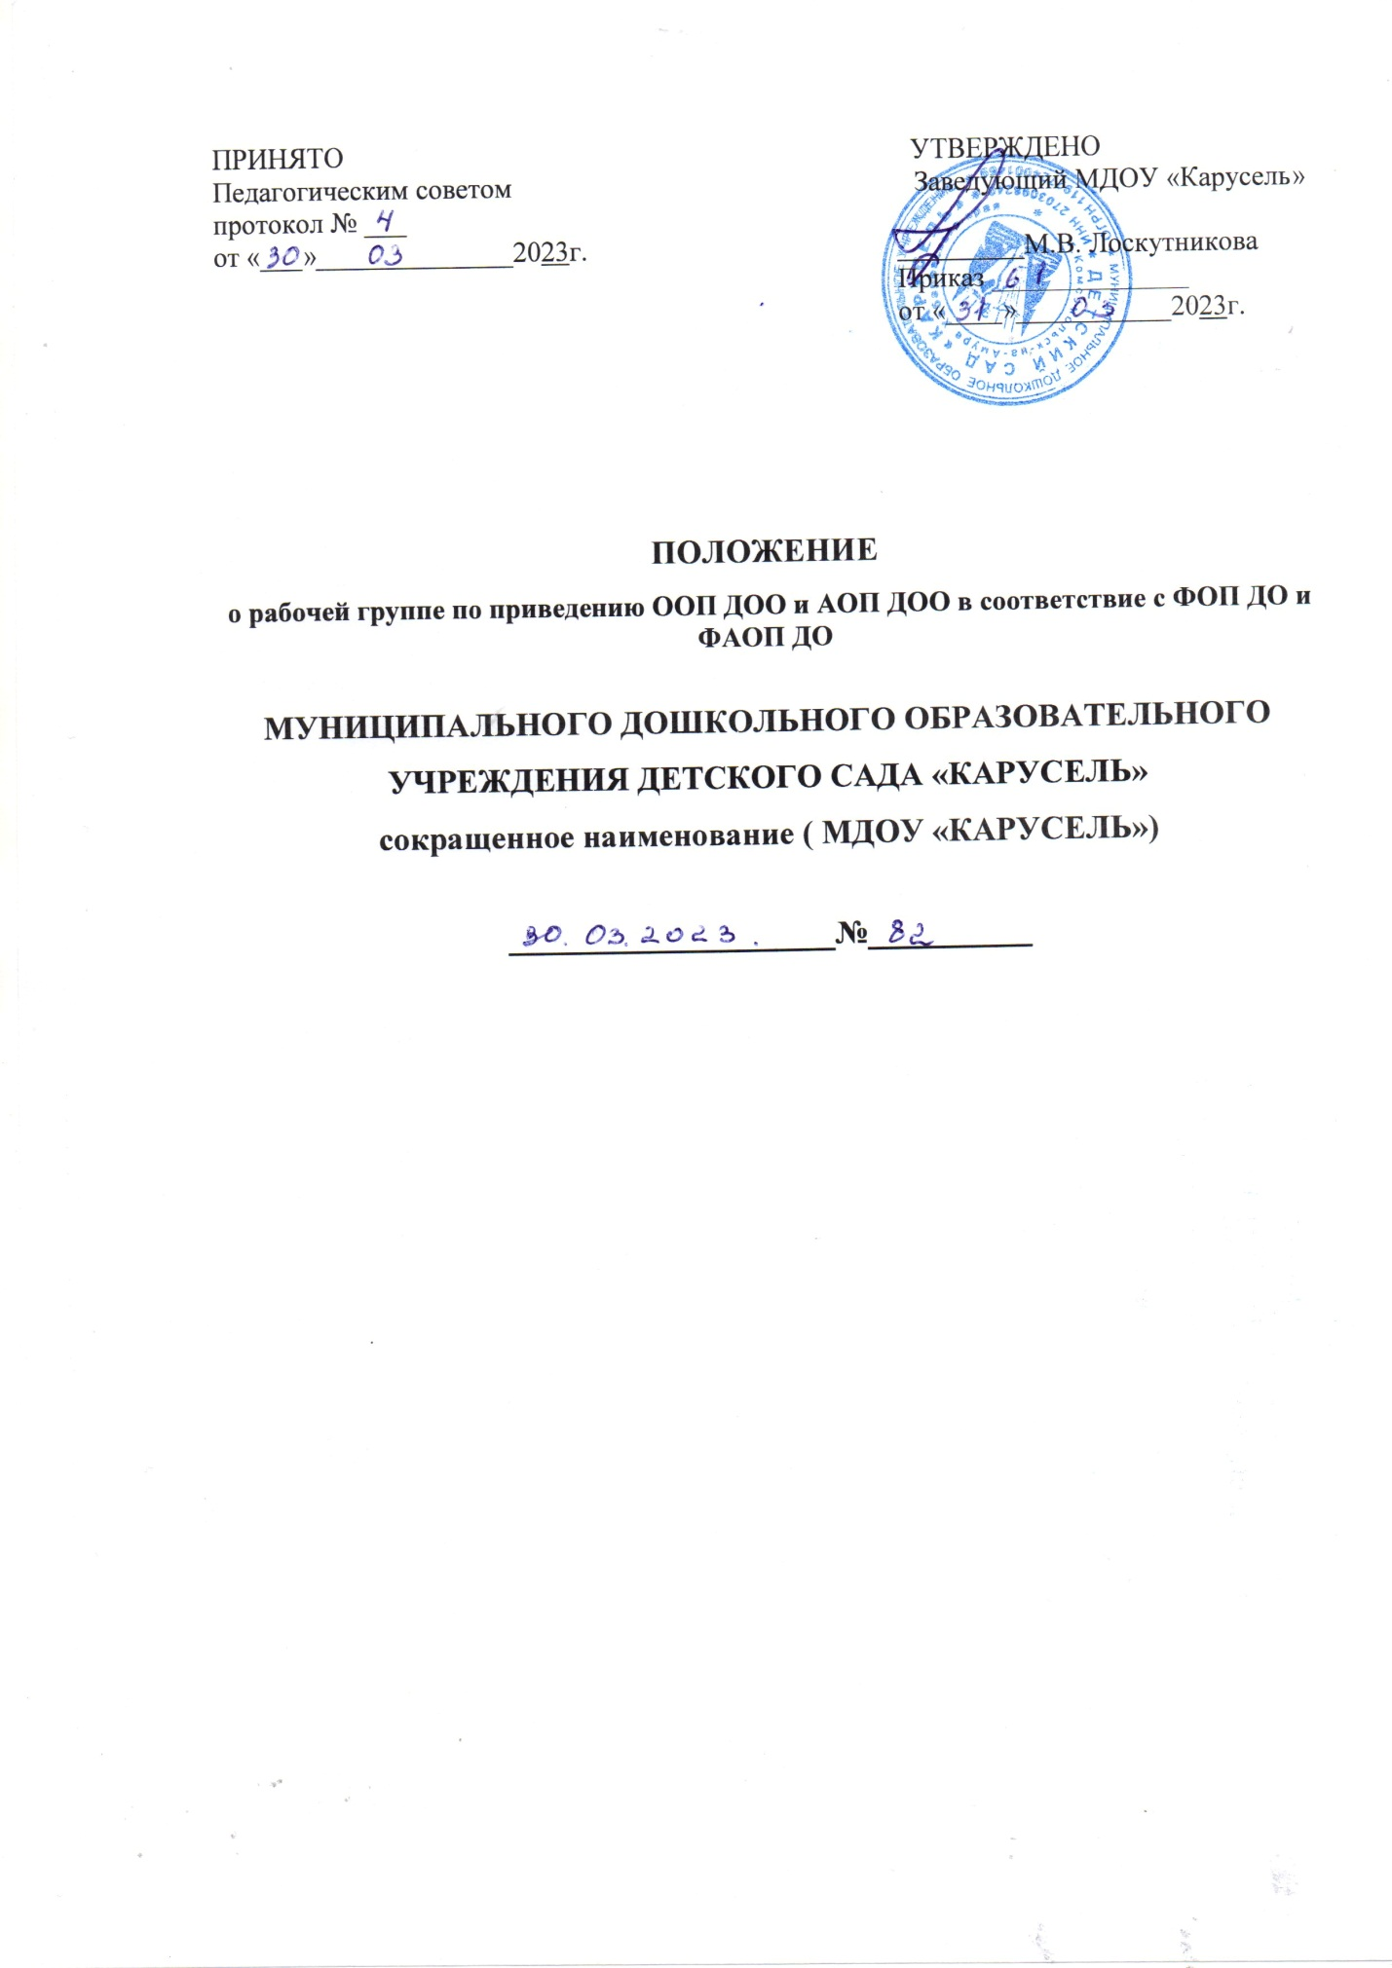

1. Общие положения
1.1. Настоящее положение определяет цель, основные задачи, функции, а также порядок формирования рабочей группы МДОУ «Карусель» по приведению основной образовательной программы дошкольного образования (далее – ООП) в соответствие с федеральной образовательной программой дошкольного образования (далее – ФОП).
по приведению адаптированной образовательной программы дошкольного образования (далее – АОП) в соответствие с федеральной адаптированной образовательной программой дошкольного образования (далее – ФАОП).
1.2. Рабочая группа по приведению ООП в соответствие с ФОП и АОП в соответствии ФАОП (далее – рабочая группа) создается для реализации мероприятий плана-графика по переходу к осуществлению образовательной деятельности с непосредственным применением ФОП ДО и ФАОП ДО в муниципальном дошкольном образовательном учреждении детский сад «Карусель» по направлениям:
- организационно-управленческое обеспечение;
- нормативно-правовое обеспечение;
- кадровое обеспечение;
- методическое обеспечение;
- информационное обеспечение;
- финансовое обеспечение.
1.3. Рабочая группа является коллегиальным органом, созданным в целях определения тактики введения ФОП ДОО и ФАОП ДОО.
1.4. Рабочая группа создается на период с 27.01.2023 по 01.09.2023.
1.5. Деятельность рабочей группы осуществляется в соответствии с действующим законодательством Российской Федерации и настоящим Положением.
1.6. Положение о рабочей группе и ее состав утверждаются приказом заведующего МДОУ «Карусель»
2. Цели и задачи деятельности рабочей группы
2.1. Основная цель создания рабочей группы – обеспечение системного подхода к введению ФОП и ФАОП
2.2. Основными задачами рабочей группы являются:
- приведение ООП в соответствие с ФОП;
- приведение АОП в соответствие с ФАОП
- внесение изменений в действующие локальные нормативные акты, приведение их в соответствие с ФОП и ФАОП;
- обеспечение координации мероприятий, направленных на введение ФОП и ФАОП;
- создание системы информирования общественности и всех категорий участников образовательного процесса о целях и ходе введения ФОП и ФАОП.
3. Функции рабочей группы
3.1. Информационная:
- формирование банка информации по направлениям введения ФОП и ФАОП (нормативно-правовое, кадровое, методическое, финансовое);
- своевременное размещение информации по введению ФОП и ФАОП на сайте «Карусель»;
- разъяснение общественности, участникам образовательного процесса перспектив и эффектов введения ФОП и ФАОП;
- информирование разных категорий педагогических работников о содержании и особенностях ФОП и ФАОП, требованиях к реализации ООП в соответствии с ФОП и АОП с ФАОП.
3.2. Координационная:
- координация деятельности педагогов по вопросам введения ФОП и ФАОП;
- приведение системы оценки качества образования в соответствие с требованиями ФОП и ФАОП;
- определение механизма разработки и реализации ООП в соответствии с ФОП.
- определение механизма разработки и реализации АОП в соответствии с ФОП и ФАОП
3.3. Экспертно-аналитическая:
- анализ документов федерального, регионального уровня, регламентирующих введение ФОП и ФАОП;
- мониторинг условий, ресурсного обеспечения и результативности введения ФОП и ФАОП на различных этапах;
- анализ действующей ООП на предмет соответствия ФОП;
- анализ действующей АОП на предмет соответствия ФАОП;
- разработка проектов локальных нормативных актов, регламентирующих приведение ООП в соответствие с ФОП.
- разработка проектов локальных нормативных актов, регламентирующих приведение АОП в соответствие с ФАОП .
3.4. Содержательная:
- приведение ООП в соответствие с требованиями ФОП;
- приведение АОП в соответствие с требованиями ФАОП;
- приведение в соответствие с ФОП рабочей программы воспитания и календарного плана воспитательной работы.
- приведение в соответствие с ФАОП рабочей программы воспитания и календарного плана воспитательной работы.
4. Состав рабочей группы
4.1. В состав рабочей группы входят: председатель рабочей группы, секретарь рабочей группы и члены рабочей группы, которые принимают участие в ее работе на общественных началах.
4.2. Подготовку и организацию заседаний рабочей группы, а также решение текущих вопросов осуществляет председатель рабочей группы.
4.3. Председатель, секретарь и члены рабочей группы утверждаются приказом заведующего из числа педагогических работников МДОУ «Карусель»

5. Организация деятельности рабочей группы школы
5.1. Рабочая группа осуществляет свою деятельность в соответствии с планом-графиком по переходу к осуществлению образовательной деятельности с непосредственным применением ФОП ДО и ФАОП ДО в , утвержденным приказом заведующего.
5.2. Заседания рабочей группы проводятся не реже одного раза в месяц. В случае необходимости могут проводиться внеочередные заседания.
5.3. Заседание рабочей группы ведет председатель рабочей группы.
5.4. Заседание рабочей группы считается правомочным, если на нем присутствует не менее половины членов состава рабочей группы.
5.5. Заседания рабочей группы оформляются протоколами, которые подписывают председатель рабочей группы и секретарь рабочей группы.
5.6. Окончательная версия проекта ООП и АОП, приведенной в соответствие с ФОП, ФАОП рассматриваются на заседании педагогического совета МДОУ «Карусель»
5.7. Контроль за деятельностью рабочей группы осуществляет председатель рабочей группы.
6. Права и обязанности членов рабочей группы
6.1. Рабочая группа для решения возложенных на нее задач имеет в пределах своей компетенции право:
- запрашивать и получать в установленном порядке необходимые материалы;
- направлять своих представителей для участия в совещаниях, конференциях и семинарах по вопросам, связанным с введением ФОП, ФАОП проводимых Управлением образования, органами местного самоуправления, общественными объединениями, научными и другими организациями;
- привлекать в установленном порядке для осуществления информационно-аналитических и экспертных работ научные и иные разработки.
7. Документы рабочей группы
7.1. Обязательными документами рабочей группы являются план-график плана-графика по переходу к осуществлению образовательной деятельности с непосредственным применением ФОП ДО и ФАОП ДО в и протоколы заседаний.
7.2. Протоколы заседаний рабочей группы ведет секретарь группы, избранный на первом заседании группы.
7.3. Протоколы заседаний рабочей группы оформляются в соответствии с общими требованиями к оформлению деловой документации.
8. Изменения и дополнения в Положение
8.1. Изменения и дополнения в Положение вносятся на основании решения рабочей группы и закрепляются приказом заведующего МДОУ «Карусель»

